ПРАВИТЕЛЬСТВО РОССИЙСКОЙ ФЕДЕРАЦИИ

НАЦИОНАЛЬНЫЙ ИССЛЕДОВАТЕЛЬСКИЙ УНИВЕРСИТЕТ

«ВЫСШАЯ ШКОЛА ЭКОНОМИКИ»

Факультет компьютерных наук

Департамент программной инженерии

|  |  |
| --- | --- |
| СОГЛАСОВАНО  Доцент департамента больших  данных и информационного поиска  ФКН НИУ ВШЭ,  канд. физ.-мат. наук  ___________________В.Л. Чернышев  « ___ » ________________ 2020 г. | УТВЕРЖДАЮ  Академический руководитель  образовательной программы  «Программная инженерия», профессор,  канд. техн. наук  ___________________ В.В. Шилов  « ___ » ________________ 2020 г. |

|  |  |
| --- | --- |
| Инв. № подл. |  |
| Подп. и дата |  |
| Взам. Инв. № |  |
| Инв. № дубл. |  |
| Подп. и дата |  |

**Программа для визуализации**

**распределения амплитуд на графе**

**Руководство оператора**

**ЛИСТ УТВЕРЖДЕНИЯ**

**RU.17701729.04.01-01 34 01-1-ЛУ**

Исполнитель

студент группы БПИ181

___________________/А.И. Уварова/

« ___ » ________________ 2020 г.

УТВЕРЖДЕН

RU.17701729.04.01-01 34 01-1 ЛУ

|  |  |
| --- | --- |
| Инв. № подл. |  |
| Подп. и дата |  |
| Взам. Инв. № |  |
| Инв. № дубл. |  |
| Подп. и дата |  |

**Программа для визуализации**

**распределения амплитуд на графе**

**Руководство оператора**

**RU.17701729.04.01-01 34 01-1**

**Листов 14**

**Оглавление**

**1.** **Назначение** 3

**2.** **Условия выполнения программы** 4

**2.1.** **Требования к составу и параметрам технических средств** 4

**2.2.** **Требования к персоналу** 4

**3.** **Выполнение программы** 5

**3.1.** **Установка и запуск программы** 5

**3.2.** **Интерфейс программы** 5

**3.3.** **Завершение работы с программой** 12

**4.** **Сообщения оператору** 13

**ЛИСТ РЕГИСТРАЦИИ ИЗМЕНЕНИЙ** 14

# **Назначение**

Программа предназначена для построения моделей метрических неориентированных графов, а также для визуализации распределения амплитуд на построенной модели или на одной из встроенных в программу.

# **Условия выполнения программы**

## **Требования к составу и параметрам технических средств**

Для корректной работы программы необходимо:

1. ОС Windows 8+ или Linux
2. минимум 1 ГБ оперативной памяти
3. минимум 10 MB на жёстком диске
4. Клавиатура и мышь/тачпад
5. Видеокарта, поддерживающая разрешение не менее чем 900х650 точек
6. Центральный процессор c поддержкой набора инструкций SSE2

## **Требования к персоналу**

Пользователь должен обладать базовыми навыками работы с ПК.

# **Выполнение программы**

## **Установка и запуск программы**

Для установки программы необходимо распаковать .zip архив, а затем либо запустить файл GraphsTool.exe (ОС Windows), либо запустить файл GraphsTool.jar (ОС Linux) при помощи командной строки (командой java -jar GraphsTool.jar, необходима Java 8).

## **Интерфейс программы**

После запуска программы пользователю открывается окно программы. В правой части находится область отрисовки графов, в левой – панель управления, на которой 4 вкладки:

* Tools – для работы с областью отрисовки и файлами
* Distances – для общего управления длинами ребер графа
* Amplitudes’ distribution – управление визуализацией распределения амплитуд
* Graph types – переключение между пользовательским графом и встроенными моделями
* Help – краткая справка по отрисовке графа

Для создания вершины графа необходимо кликнуть по области отрисовки, вершина появляется в месте клика. Чтобы переместить вершину, необходимо мышью перетащить её в нужное место. Чтобы создать ребро, необходимо создать две вершины. Затем нужно кликнуть по одной из вершин – за курсором потянется ребро. Чтобы соединить ребро со второй вершиной, достаточно кликнуть по ней (рис. 1).

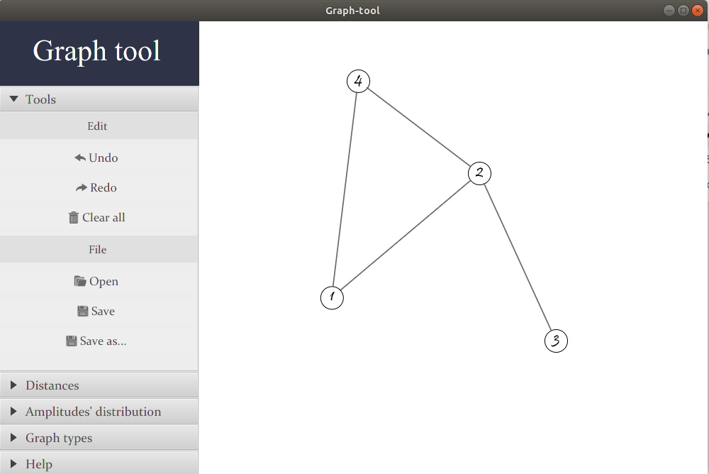

*Рисунок 1. Нарисованный граф*

Панель инструментов Tools содержит следующие кнопки (рис.2):

* Undo - отмена предыдущего действия (создание/удаление элемента, изменение длины ребра), также действие доступно по сочетанию кнопок Ctrl+Z
* Redo – повтор отмененного действия, сочетание кнопок Ctrl + Y
* Clear all – полностью очищает область отрисовки
* Open – позволяет открыть в программе файл .graph, ранее созданный в ней
* Save – сохраняет текущий граф в формате .graph, сочетание кнопок Ctrl+S
* Save as – сохраняет текущий граф в выбранном файле, сочетание кнопок Ctrl+Shift+S

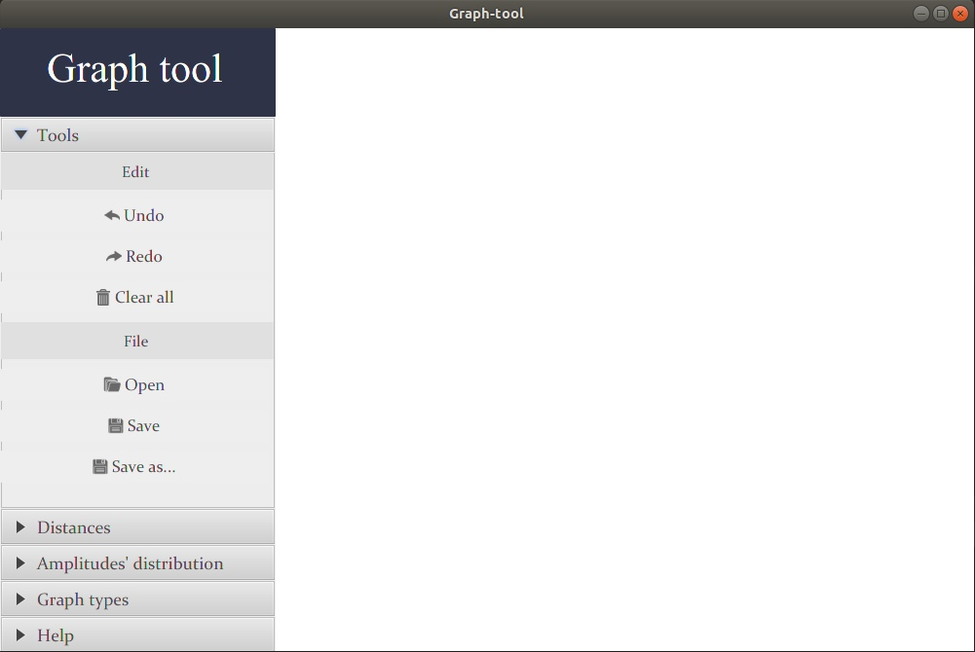

*Рисунок 2. Панель инструментов*

При нажатии на одну из кнопок Open/Save/Save as открывается файловый менеджер, в котором необходимо выбрать нужный файл (рис.3). Перед открытием другого файла в случае несохраненных изменений программа предупредит об этом пользователя с помощью всплывающего окна (рис. 4). В этом случае пользователь может либо сохранить текущий граф (Save), либо избавиться от текущей модели (Discard), либо отменить операцию (Cancel).

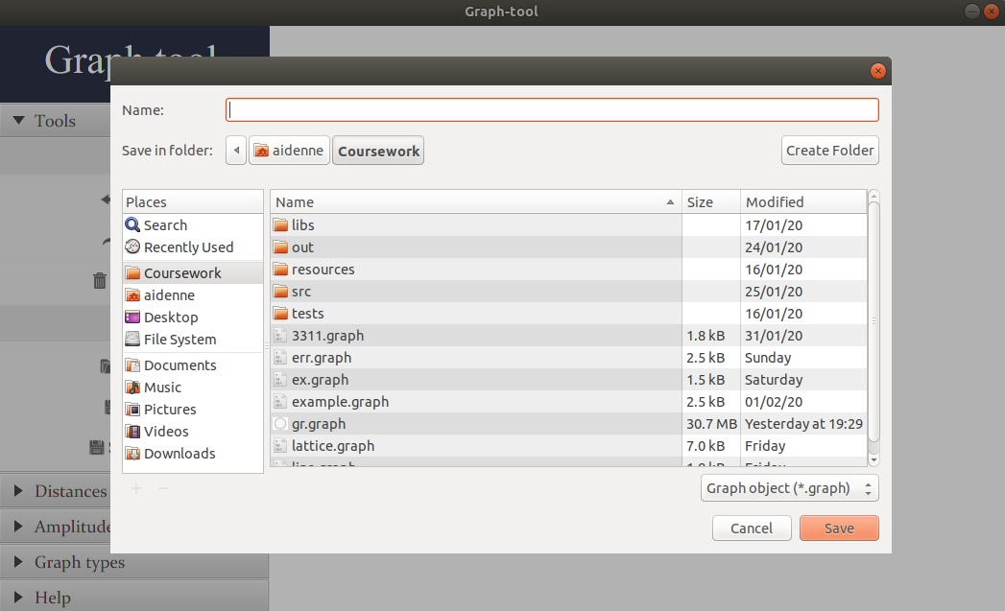

*Рисунок 3. Файловое меню*

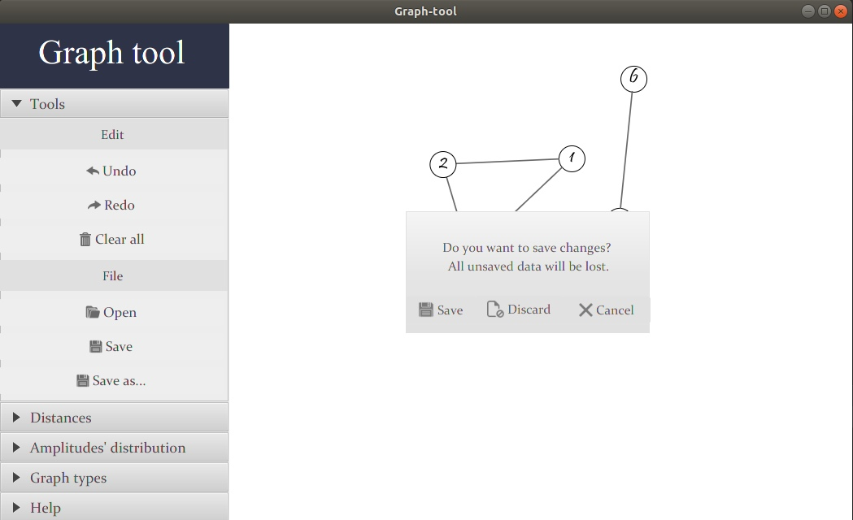

*Рисунок 4. Диалог сохранения изменений*

Для возможности редактировать длины ребер требуется сначала включить их отображение с помощью панели Distances.

Панель расстояний Distances содержит следующие кнопки (рис.5):

* Show/hide – включение/выключение отображения длин ребер. Необходимо, чтобы отображение было включено для визуализации (рис.6)

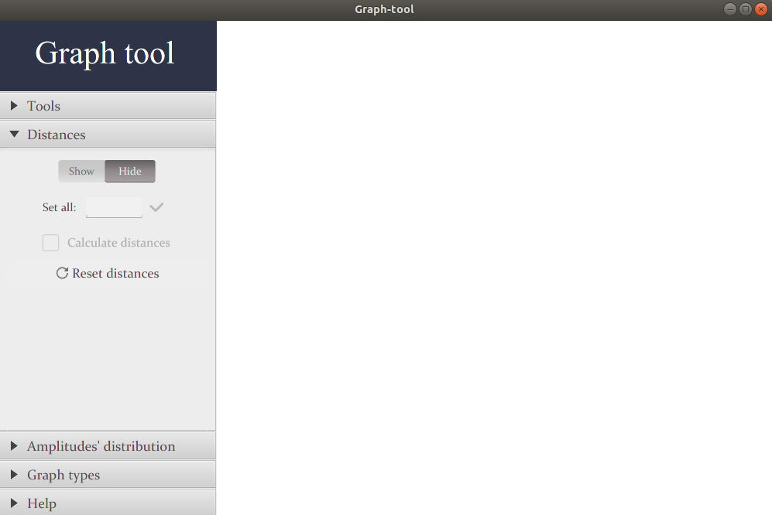

*Рисунок 5. Меню Distances*

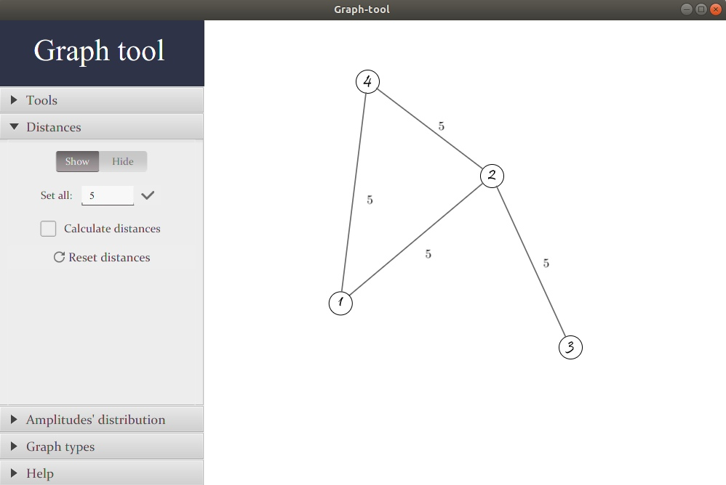

*Рисунок 6. Граф с длинами ребер*

После отображения длин можно редактировать длину конкретного ребра, кликнув по ее лейблу (по пятёрке на рис.6, к примеру). После этого откроется окно ввода, куда можно ввести числа и математические выражения с операциями: +, -, *, /, \frac{a}{b}, \sqrt[m]{x}, a^{b}.

* Поле Set all – позволяет присвоить введеную длину сразу всем ребрам графа
* Calculate distances – позволяет вычислить введенные в длинах ребер математические выражения (рис. 7,8)

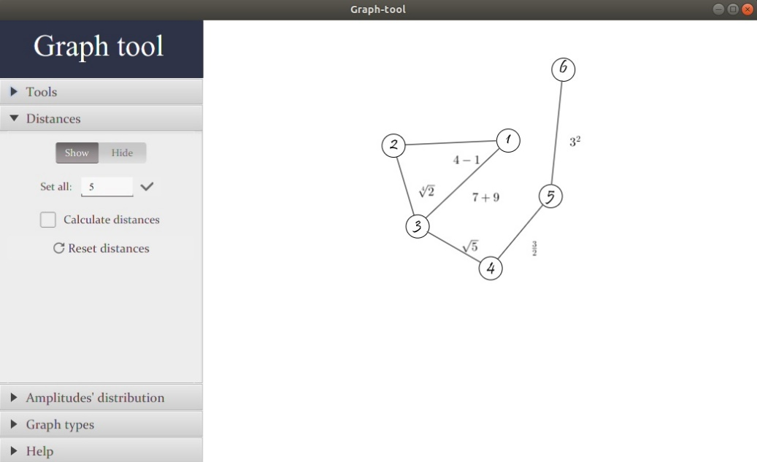

*Рисунок 7. Математические выражения в длинах рёбер до вычисления*

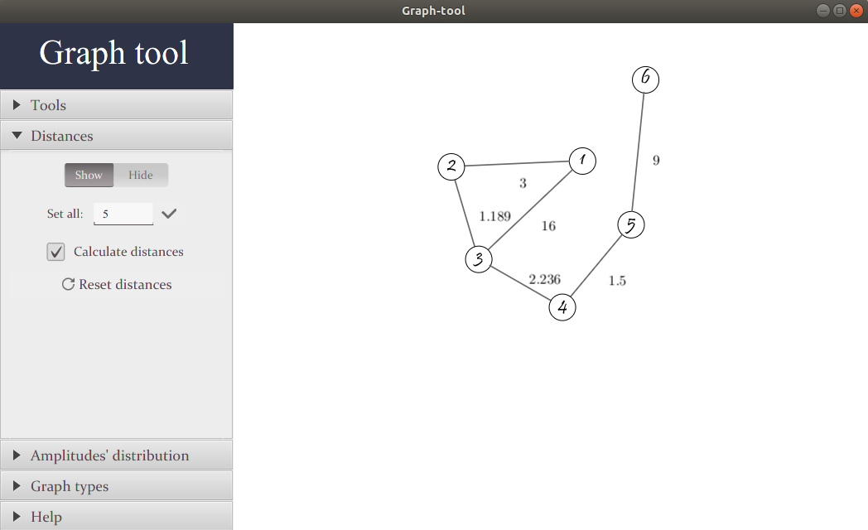

*Рисунок 8. Математические выражения в длинах рёбер после вычисления*

* Reset distances – сбрасывает значения всех длин на значение бесконечности

Для запуска алгоритма визуализации понадобится панель Amplitudes’ distribution (рис.9):

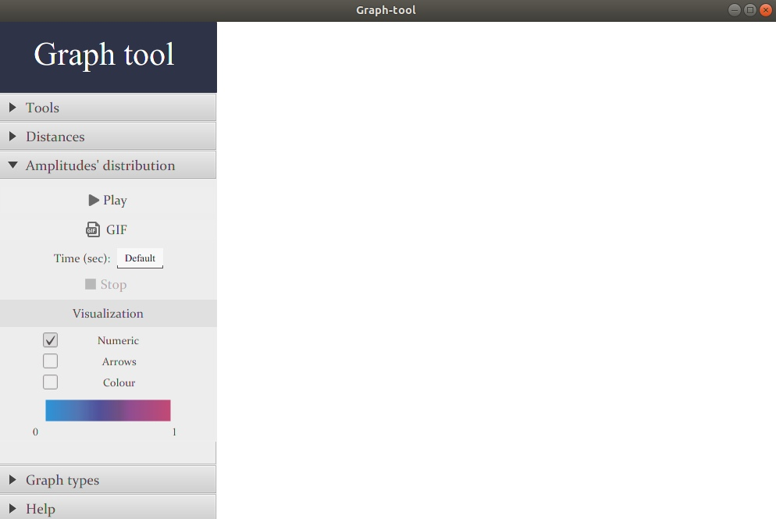

*Рисунок 9. Панель распределения амплитуд*

* Play – кнопка, запускающая визуализацию

Для запуска визуализации потребуется выполнение некоторых условий:

1. Граф связный (то есть, из любой вершины есть путь в любую другую)
2. Включено отображение длин
3. Выбран стартовый узел и стартовое ребро для визуализации (выбрать их можно кликнув правой кнопкой мыши по узлу/ребру и выбрав соответствующий пункт в контекстном меню)

* GIF – запуск визуализации с записью в файл .gif. После остановки визуализации откроется файловое меню, в котором необходимо выбрать файл для записи.
* Поле Time(sec) – время записи gif файла. Максимальное время – 20 секунд, дефолтное -

9.5. Если выставлено дефолтное время, а визуализация периодична, время записи анимации определяется временем периода (не более 20 секунд).

* Stop – останавливает визуализацию
* Чекбоксы Numeric, Arrows, Colour – способы отображения информации об амплитуде. Numeric – рядом с каждой точкой отображается амплитуда в виде числа, Arrows – из точки выходит вектор амплитуды, Colour – амплитуда отображается цветом точки, цвет соответствует цветовому отрезку, расположенному ниже

Пример визуализации на рис.10. Если визуализация периодична, в начале нового периода всплывает подсказка с уведомлением и длиной периода в секундах.

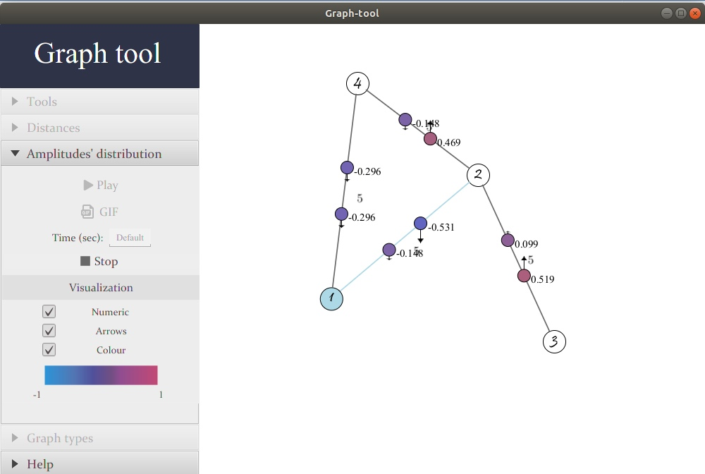

*Рисунок 10. Визуализация распределения амплитуд*

Помимо пользовательского графа можно запустить визуализацию для одного из встроенных типов (на данный момент доступно 2 типа – линия и решетка Бете). Переключение типа графа совершается с помощью панели Graph types (рис. 11)

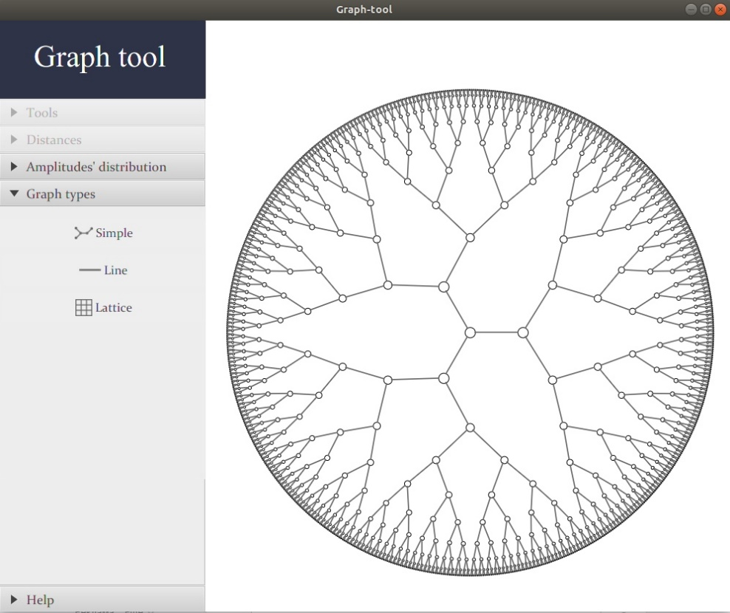

*Рисунок 11. Панель выбора графа и отрисованная решетка Бете*

В самом низу панели управления расположена вкладка Help, которая содержит краткую справку по редактированию графа (рис. 12)

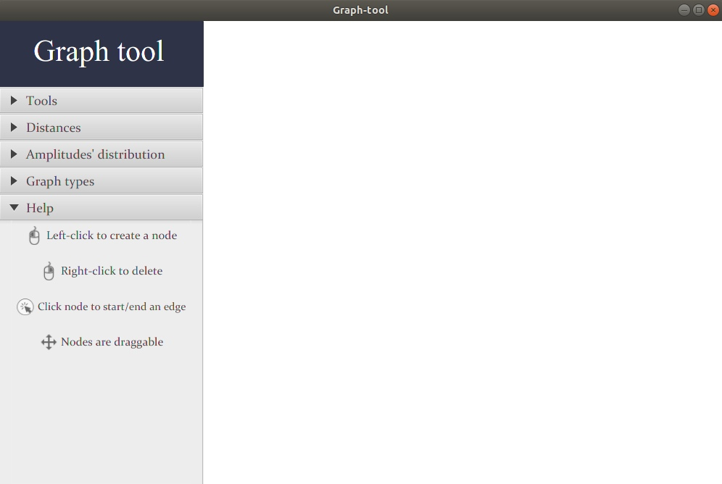

*Рисунок 12. Справка по редактированию графа*

## **Завершение работы с программой**

Для завершения работы с программой необходимо закрыть окно, нажав на крестик в правом верхнем углу.

# **Сообщения оператору**

Сообщения о некорректных действиях оператора реализованы как всплывающая подсказка в правом нижнем углу экрана (рис.13).

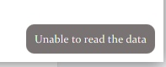

*Рисунок 13. Ошибка чтения файла*

Возможны следующие сообщения:

* “Nothing to save” – попытка сохранения в файл пустого графа
* “File not found” – файл не найден
* “Unable to read the data” – файл не может быть прочитан
* “Failed to open the file” – не удалось открыть файл
* “Unable to write the data” – не удалось записать данные в файл
* “Saved to x” – файл успешно сохранен по пути x
* “Not enough memory” – визуализация потратила слишком много памяти и будет остановлена
* “The graph is not connected” – попытка запуска визуализации на несвязном графе
* “The beginning node is not selected” – не выбран стартовый узел для визуализации
* “The beginning edge is not selected” – не выбрано стартовое ребро для визуализации
* “The distances are disabled” – отключено отображение длин при старте визуализации
* “There must be no infinities in distances” – попытка запуска визуализации на графе с бесконечными ребрами
* “Invalid time value” – некорректное время длительности gif анимации
* “The period lasted x seconds” – уведомление о конце периода в визуализации

|  |  |  |  |  |  |  |  |  |  |
| --- | --- | --- | --- | --- | --- | --- | --- | --- | --- |
| Лист регистрации изменений | | | | | | | | | |
| Номера листов (страниц) | | | | | Всего листов (страниц в докум.) | № документа | Входящий № сопроводительного докум. и дата | Подп. | Дата |
| Изм. | Измененных | Замененных | Новых | Аннулированых |  |  |  |  |  |
|  |  |  |  |  |  |  |  |  |  |
|  |  |  |  |  |  |  |  |  |  |
|  |  |  |  |  |  |  |  |  |  |
|  |  |  |  |  |  |  |  |  |  |
|  |  |  |  |  |  |  |  |  |  |
|  |  |  |  |  |  |  |  |  |  |
|  |  |  |  |  |  |  |  |  |  |
|  |  |  |  |  |  |  |  |  |  |
|  |  |  |  |  |  |  |  |  |  |
|  |  |  |  |  |  |  |  |  |  |
|  |  |  |  |  |  |  |  |  |  |
|  |  |  |  |  |  |  |  |  |  |
|  |  |  |  |  |  |  |  |  |  |
|  |  |  |  |  |  |  |  |  |  |
|  |  |  |  |  |  |  |  |  |  |
|  |  |  |  |  |  |  |  |  |  |
|  |  |  |  |  |  |  |  |  |  |
|  |  |  |  |  |  |  |  |  |  |

# **ЛИСТ РЕГИСТРАЦИИ ИЗМЕНЕНИЙ**